İkincilik Ödülü ''Mobil Robot Tasarımı ve Gerçekleştirilmesi''

Fatih GÖKÇE
Selçuk Ünv.-Elektrik Elektronik Mühendisi
fgokce@eng.metu.edu.tr

Kazım UÇGUN
Selçuk Ünv.-Elektrik Elektronik Mühendisi
kartoz@yahoo.com

Proje Adı: Mobil Robot Tasarımı ve Gerçekleştirilmesi

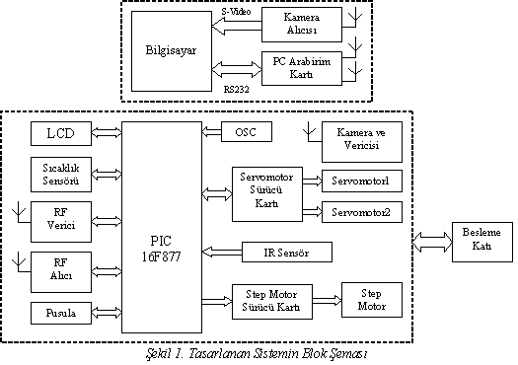
Bu çalışmada gezgin robotların mekanik ve elektronik donanım ihtiyaçları düşünülerek bir robot geliştirilmiş ve gezinim probleminin aşılması amaçlanmıştır. Bu problemlerin aşılması noktasında çeşitli algılayıcılar kullanılmıştır. Geliştirilen robot bilgisayar yardımıyla kablosuz olarak kontrol edilmektedir. Ayrıca robotun bulunduğu ortam görüntüsü, sıcaklığı ve robotun üzerindeki elektronik pusuladan alınan veri sayesinde robotun yön bilgisi, kablosuz olarak bilgisayara aktarılmaktadır. Robot üzerindeki IR sensör (10-80 cmarası mesafe) ile ortam bir step motor yardımıyla taranarak robotun engellere çarpmaması sağlanmaktadır.
Robotun hareketini sağlamak amacıyla 12V ile beslenen DC servomotorlar kullanılmıştır. Robotun enerji ihtiyacının sağlanması için iki adet 12V,1,3 Ah’lik akü kullanılmıştır.
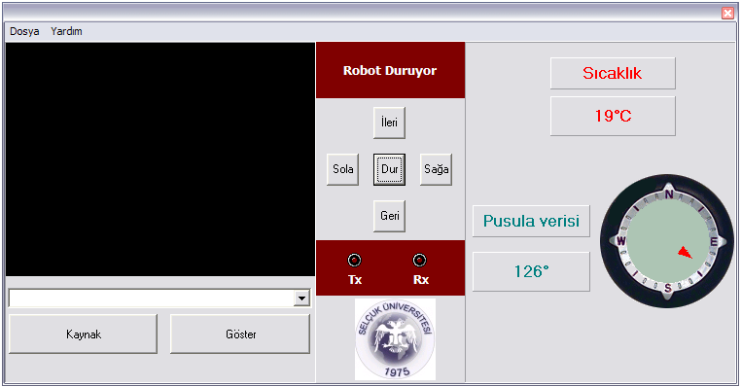
Sistemde kullanılan bilgisayar yazılımı robotun bilgisayardan kontrolünü, robottan PC arabirim kartıyla (PIC16F628 kullanılmıştır) seri port üzerinden gelen verilerin işlenmesini ve kamera görüntüsünün ekranda gösterilmesini sağlamaktadır. Mikrodenetleyici programları arabirim kartındaki PIC16F628 ve robot denetim kartındaki PIC16F877’nin yazılımlarından oluşmaktadır.
Amaca uygun donanımların eklenmesi ile robot; keşif, mayın tarama, bomba imha gibi askeri amaçlarla veya fabrika ortamında tehlikeli malzemelerin insansız taşıma amaçlı olarak kullanılabileceği öngörülebilir.

